Техническое задание на разработку намоточного станка.
Габариты станка в сборе (ШхГхВ) не более 3500х2000х2000 мм.
Габариты транспортируемых частей (ШхГхВ) не более 2500х1300х1500 мм.
Габариты наматываемых соленоидов:
- минимальный внутренний диаметр – 10 мм;
- максимальный наружный диаметр – 1000 мм;
- максимальная длина – 1000 мм;
- оснастка для намотки соленоидов – в наличие у заказчика.
Параметры отдающей бабины:
- укладка провода – плотная;
- габариты бабины – указаны в Приложении 1 Рис. 1;
- материал бабины – пластик (ТУ 16-507.000 82), сталь (изготавливает заказчик);
- отдающая бабина с проводом – в наличие у заказчика.
Параметры намотки провода:
- материал провода – Cu, Cu-Nb (см. Приложение 1);
- варианты изоляции провода – заводская изоляция (тонкая лаковая) или плетеная из параарамидной нити (толщина нитяной изоляции 0,3 ÷ 0,8 мм);
- сечение провода – прямоугольное;
- шаг намотки – от 1 до 20 мм;
- установка шага намотки – ступенчатая с шагом 0,1 мм;
- скорость намотки – от 1 до 10 об./мин;
- натяжение провода при намотке – постоянное;
- настройка натяжения провода – от 50 до 1000 H;
- шаг настройки натяжения провода для намотки катушек с наружным диаметром до 300 мм – не более 50 H;
- шаг настройки натяжения провода для намотки катушек с наружным диаметром от 300 до 1000 мм – не более 200 H;
- тип крепления оснастки для намотки соленоидов – 3-х или 4-х кулачковый патрон и задняя бабка с вращающимся поджимным центром;
- станок при остановке и отключении от сети должен сохранять натяжение провода;
- после намотки каждого слоя провода шпиндель должен останавливаться для нанесения межслойного бандажа из нити, при этом натяжение провода должно сохраняться;
- оператор станка должен иметь возможность останавливать станок в любой момент времени для изменения шага намотки и натяжения провода.
Параметры намотки межслойного бандажа:
- нить – параарамидная типа Русар (см. Приложение 1);
- количество одновременно наматываемых нитей – от 1 до 10;
- натяжение нитей при намотке – постоянное;
- настройка натяжения нитей – от 0,5 до 20 H;
- нить должна сматываться с веретена типа ВПР-125 (см Приложение 1 Рис. 2).

Приложение 1
Используемые стандартные материалы, изделия и оправки
Параметры медного провода:
- сечение – прямоугольное от1х1 мм до 5х10 мм;
- толщина лаковой изоляции – от 0,05 мм до 0,2 мм;
- толщина нитяной изоляции – 0,5 мм;
- пример используемого провода – ПЭЭИП-1-155 (ТУ 16-705.414-86).
Параметры микрокомпозитного провода Cu-Nb:
- сечение – от 2х3 мм до 3х4 мм;
- толщина нитяной изоляции – 0,5 мм;
- модуль упругости – от 80 ГПа до110 ГПа;
- предел текучести – от 500 МПа до 1000 МПа;
- минимальный радиус изгиба – 10 мм;
- производитель ООО «РУСАТОМ МЕТАЛЛТЕХ (НАНОЭЛЕКТРО)».
Параметры параарамидной нити типа Русар:
- удельная разрывная нагрузка – не менее 200 kН/текс;
- номинальная линейная плотность нити – 58,8 текс;
- число кручений на 1 м нити – 55 кр/м;
- массовая доля замасливателя – от 1 до 2 %;
- производитель – ОАО «Каменскволокно».

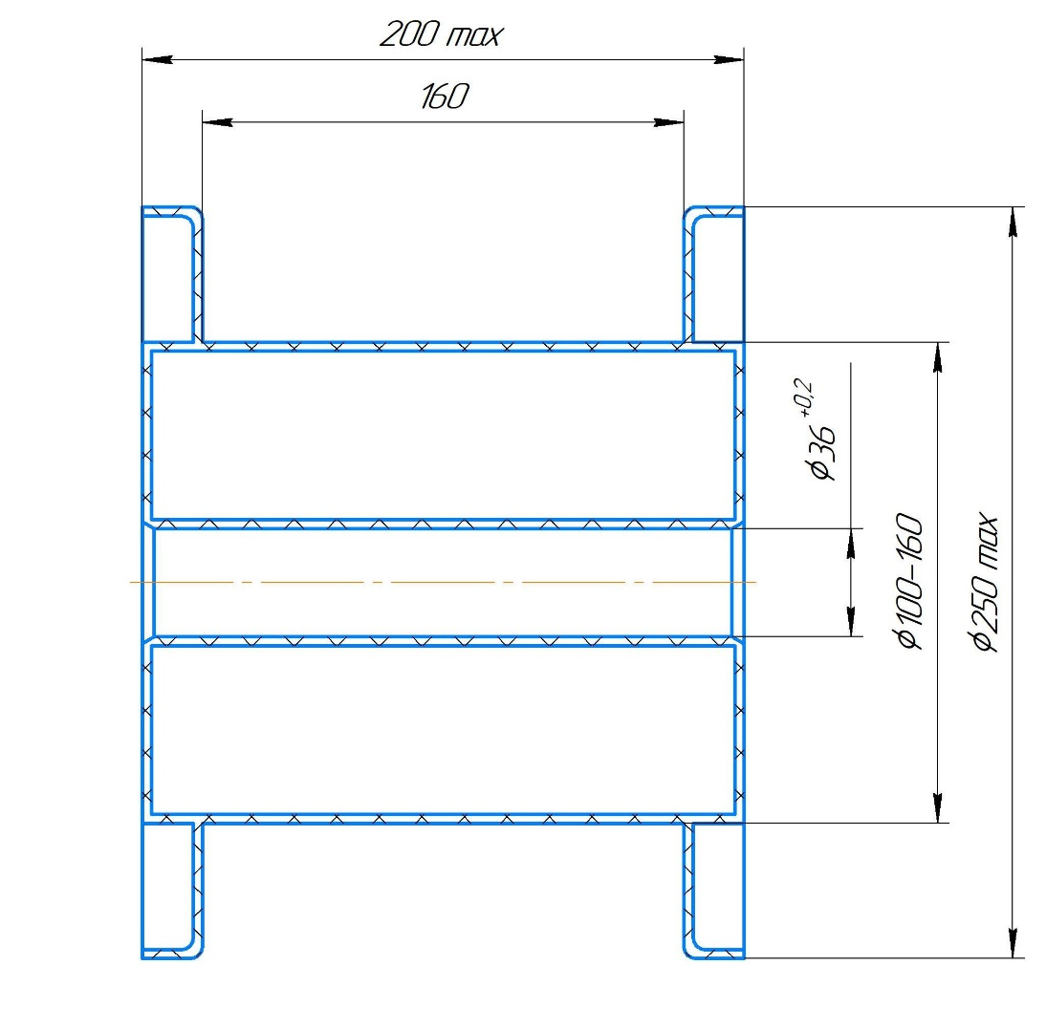
Рис. 1. Отдающая бабина для провода.
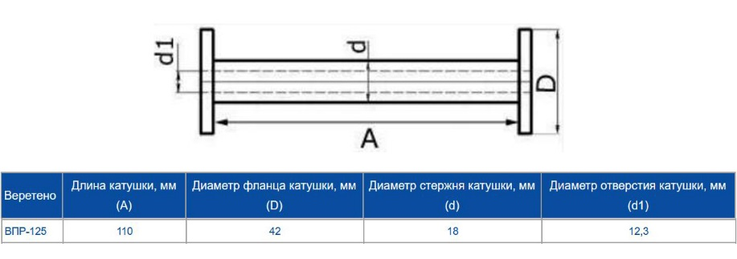
Рис. 2. Веретено ВПР-125 для нити.

